贵州省黔东南州2015年中考物理试题及答案（word版）
理科综合（物理卷）
（本试卷共六个大题，25小题，共90分）

一、选择题（每小题3分，共24分；每小题只有一个答案是正确的。）
1．下列对图中四幅图的描述不正确的是
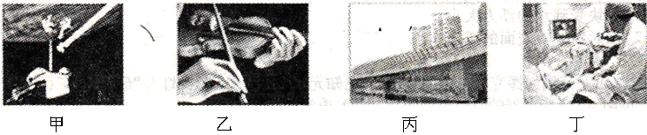
A．甲图在太空中的宇航员只能用无线电才能对话，说明真空不能传声
B．乙图手在小提琴上不同位置按弦，主要目的是改变响度
C．丙图道路两旁的隔音墙是在传播过程减弱噪声
D．丁图B超检查身体应用声能传递信息
2．如图所示，下列器件中属于省力杠杆的是
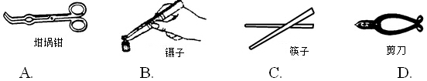
3．如图所示的四幅图片中，其中一幅所反映的光学原理与其他三幅不同的是
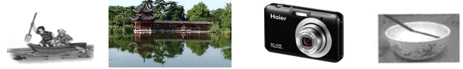
4．同学们在探究“固体熔化时温度的变化规律”后，四个小组在交流过程中，分别展示了自己所绘制的晶体熔化时温度的变化曲线，如图所示，其中正确的是
A．瞄准鱼下方叉鱼 B．水中的倒影 C．照相机 D．水中的筷子

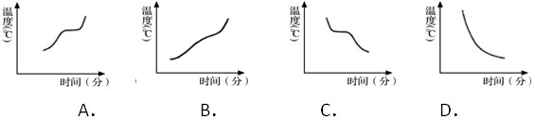
5．下列四幅图中，符合安全用电的是
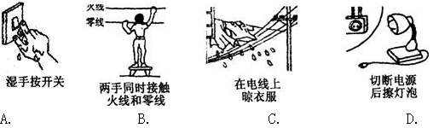
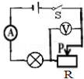
6．如图所示，电源电压恒定，当合上开关S后，向右移动滑动变阻器R的滑片P的过程中，下列说法正确的是
A．电压表和电流表的示数都变小
B．电压表和电流表的示数都变大
C．电压表的示数变大，电流表的示数变小
D．电压表的示数变小，电流表的示数变大

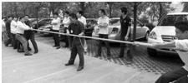
7．黔东南州2015年“5•1”期间，各县市都在开展各种丰富多彩的健民活动，如图所示为凯里体育馆旁甲乙两队进行拔河比赛的情景，其中乙队取胜，则甲乙两队的拉力
A．两队拉力一样大
B．甲队拉力大
C．乙队拉力大
D．无法判断
8．将灯L接到电压为U的电路上时，灯的电功率为36W，若将灯L与一个电阻R串联后仍接在原电路上时，灯L消耗的电功率为25W，设灯丝电阻不变，则此电阻消耗的电功率是
A．3W B．4W C．5W D．11W

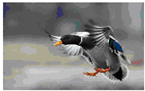
二、填空题(每空1分，共12分)
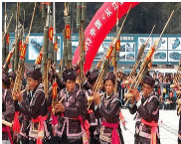
9．黔东南州三惠县的麻鸭因为捕食鱼虾个体小、肉质鲜香细嫩、氨基酸含量高、胆固醇低而荣获国家地理标志注册商标，位列中国“四大地方名鸭”之一。在风平如镜的邛水河畔，一群麻鸭正在觅食。突然一只羽色艳丽质量为1.2kg的公鸭发现前方12m处有一条小鱼，立即扑了上去，用时4s将小鱼捕获，麻鸭捕鱼时的平均速度是 m/s。捕获小鱼时，麻鸭不能及时停下来，是由于麻鸭具有 。
10． 2014年11月29日，在从江县銮里民族风情园举办着首届端杰杯芦笙大赛，来自从江、三都、黎平的71支芦笙队参加比赛，热热闹闹欢度一年一度的侗族大歌节，吸引了上万中外游客。如图所示，小明在电视机旁同样观看现场的比赛，广播电视是利用 来传递信息的。在现场的观众能看到表演者的腰带是红色，是因为红色腰带能反射 光。

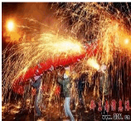
11．2014年2月14日（农历元月十五元宵节），黔东南州台江县来自各个乡镇的20多支舞龙队伍，用舞龙嘘花的火与激情来庆祝元宵，全国各地的游客也都慕名前来观光。元宵节吸引众人眼球的就是龙嘘花大赛（如图所示），舞龙的人们大部分光着身子，步履轻快，条条蛟龙在火海中任意遨游，场面颇为壮观，被称为是“勇敢者的游戏”。附近的居民和观众很快就闻到了火药味，这是 现象，火药在燃烧时将化学能转化为 能。
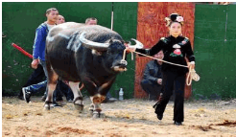
12．黔东南很少数民族地区，有着丰富的传统文化，用各种方式庆祝自己的节日，如斗牛、斗鸡、斗鸟、赛马、唱山歌等活动，其中斗牛较为流行，男女老少都喜欢，如图是较为罕见的村花雷山苗寨女斗牛士李灵婷牵牛的走进比赛现场的情景，以地面为参照物，牛是 的（“运动”或“静止”），她拉牛时，感觉到牛也在拉她，说明力的作用是 的。如牛的质量是1800kg，站立时脚与地面接触的总面积约为0.1m²，则牛对地面产生的压强是 Pa。
13．小敏在探究串、并联电路的电流、电压、电阻之间的关系时，用了两个阻值不同的电阻R₁、R₂，它们阻值之比是5：3，如果它们串联在电路中，则电阻两端的电压之比 ；如把它们并联在电路中，则通过电阻的电流之比为 。
14．兴趣小组的同学将一立方体木块放入水中，有$\frac{2}{5}$的体积露出水面，则木块的密度是
kg/m³。（水的密度为1.0×10³kg/m³）

三、作图题(每小题2分，共6分)
15．在该图中，画出光线经凸透镜折射后的光路图。
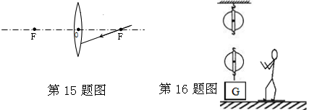[来源:学&科&网]

16．一位同学站在地面上，要利用如图所示的滑轮组将重物提升到10m高的楼上，请你帮他在图中画出符合要求且省力的绳子绕法。
17．如图所示，是小磁针静止时的指向，请标出通电螺线管的磁极和电源的“+”、“﹣”极。
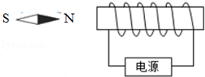
第17题图

四、实验探究题（除标注外每空1分，共24分）
18．在探究“阻力对物体运动的影响”实验中，在水平桌面上铺上粗糙程度不同的物体（如毛巾、棉布、木板等），让小车自斜面顶端静止开始滑下，观察同一小车从同一高度滑下后，在不同表面上运动的距离如图所示。
（1）结论：表面越光滑，小车受到的阻力越 ，它前进得越远。
（2）让小车从斜面同一高度滑下的目的是：使小车到斜面低的 相同。
（3）推理：如果小车受到的阻力为零，它将永远做 。
（4）牛顿第一定律是在 的基础上，通过科学的 而总结归纳出来的。



19．洋洋同学在用天平和量筒测物体密度的实验中，首先取来托盘天平放在水平桌面上，发现分度盘如图甲所示。
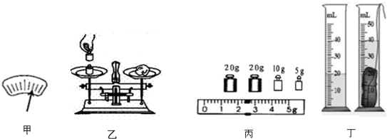
（1）他应采取的措施是：将天平的平衡螺母向 移动；
（2）天平调节平衡后，洋洋按图乙所示的方法来称量物体的质量，小江立即对洋洋说：“你操作时至少犯了两个错误。”小江所说的两个错误是： ① ；② 。[来源:Zxxk.Com]
（3）改正错误后，小明正确测出物块的质量，所用的砝码和游码位置如图丙所示，物块的体积如图丁所示，则该物块的质量是 g，密度 g/cm³。

20．某物理兴趣小组的同学用如图甲所示的装置来研究水的沸点。
（1）图中是“研究水的沸点”实验，如图乙中A、B所示，其中 图是水沸腾时的气泡的变化情况；当水温升到90℃时，每隔1min记录一次水的温度，在实验中记录了下列的数据。

时间/min | 0 | 1 | 2 | 3 | 4 | 5 | 6 | 7 | 8 | 9 | 10 | 11 | 12
温度/℃ | 90 | 91[来源:学_科_网Z_X_X_K] | 92 | 93 | 94 | 95 | 96 | 97 | 98 | 93 | 98 | 98 | 98

（2）从记录的数据看出，在某一次观察记录中明显错误的是第 分钟时的数据；
（3）从记录数据可得出的结论是：此时水的沸腾的温度为 ℃，水在沸腾过程中温度不变。
（4）在图丙中以时间为横轴，以温度为纵轴，根据表格中的数据作出水的沸腾图像
（本小题2分）；
（5）在这次实验中，发现从开始加热到沸腾的这段时间过长，为了缩短实验的时间，可以采取的措施是 。
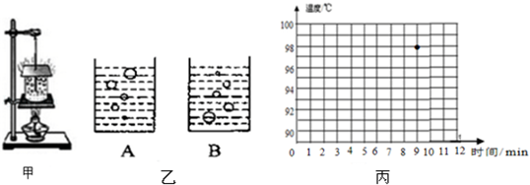

21．如图甲所示，是小丽用伏安法“测小灯泡的电功率”的实验，电路连接不完整，请你帮助她完成以下实验。
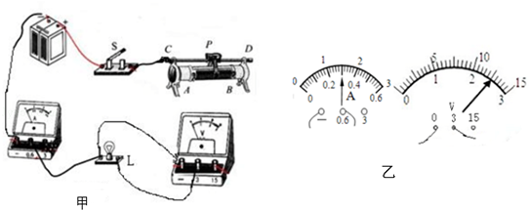
（1）连接电路前，开关必须是 的；滑动变阻器的滑片要调节到 的位置（填“最大值”或“最小值”）。
（2）请用笔划线代替导线将电路连接完整，要求滑片P向右移动时灯泡变亮．（连线不能交叉）；
（3）小丽连接好电路后，闭合开关，发现灯泡不亮，但电压表有示数，电流表没有示数，出现这种故障的原因可能是 。
（4）电路故障排除后，调节滑动变阻器，灯泡正常发光时，电流表和电压表的示数如图乙所示，则小灯泡的额定功率为 W。
（5）小灯泡正常发光时的电阻为 Ω（保留一位小数），测量过程中发现小灯泡两端电压和通过的电流越大时，小灯泡的电阻越大，原因是：小灯泡灯丝的电阻受 的影响。

五、简答题（4分）
22．在家庭电路中，有时导线长度不够，需要把两根连接起来，而连接处往往比别处更容易发热，加速老化，甚至引起火灾。这是为什么？

六、计算题（23小题6分，24小题6分，25小题8分，共20分）
23．用锅炉将200kg的水从20℃加热到100℃，水吸收的热量是多少？如将这些水送到15m高的楼上，对水做的功是多少J？如提水时所做的总功是4×10⁴J，则机械效率是多少？[水的比热容4.2×10³J（kg•℃）]

24．如图所示电路中，R₁=18Ω，R₂=12Ω.当开关S₁闭合，S₂、S₃断开时，电流表的示数为0.6A；当开关S₁、S₂、S₃都闭合时，电流表示数为2A，且灯泡正常发光，设电源电压不变。求：
（1）电源电压；
（2）灯泡正常发光60s时，通过灯泡的电流做的功。
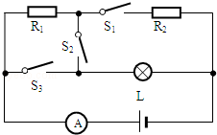

[来源:Z#xx#k.Com]
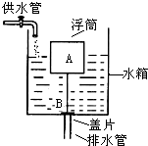
25．如图是某车站厕所的自动冲水装置，圆柱体浮筒A的底面积为400cm²，高为0.2m，盖片B的面积为60cm²（盖片B的质量，厚度不计）。连接AB是长为0.4m、体积和质量都不计的硬杆。当流进水箱的水刚好浸没浮筒A时，盖片B被撇开，水通过排水管流出冲洗厕所（已知水的密度为1.0×10³kg/m³，g=10N/kg）。请解答下列问题：
（1）当水箱的水刚好浸没浮筒A时，水对盖片B的压力是多少？
（2）浮筒A的重力是多少？
（3）水箱中水多深时盖片B又自动关上？

参考答案

一、选择题
1．B 2．D 3．B 4．A 5．D 6．C 7．A 8．C

二、填空题
9．3 惯性
10．电磁波 红
11．扩散 内
12．运动 相互 1.8×10⁵
13．5：3 3：5
14．0.6×10³

三、作图题
15．如图
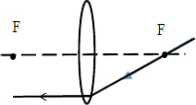
16．如图
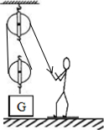[来源:Z.xx.k.Com]
17．如图
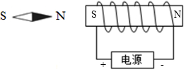

四、实验探究题
18．（1）小 （2）速度 （3）匀速直线运动 （4）实验 ；推理
19．（1）左（2）用手直接拿砝码；物体与砝码位置放反了
（3）57.4 ；2.87
20．（1）A （2）9 （3）98
（5）减小水的质量或加大火焰或提高水的初温

21．（1）断开；最大值
（2）如图
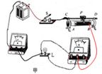
（3）灯丝断了（或灯泡接线接触不良）
（4）0.75（5）8.3；温度

五、简答题
22．在家庭电路中，导线相互连接处因接触不良，该处的电阻较大，根据焦耳定律可知，在电流、通电时间均相等的情况下，连接处产生的热量较多，加速导线老化，甚至引起火灾。

六、计算题
23．
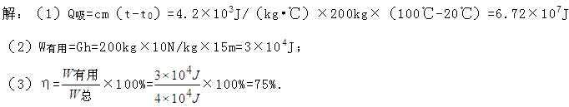

24．
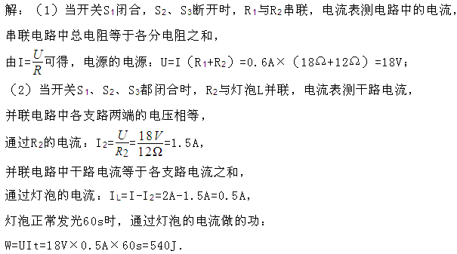

25．解：（1）当水箱的水刚好浸没浮筒A时，水的深度h=0.4m+0.2m=0.6m
水对盖片B的压强：p=ρgh=1×10³kg/m³×10N/kg×0.6m=6000Pa
（2）此时水对盖片B的压力：F=ps=6000Pa×60×10⁻⁴m²=36N
杆对浮筒的拉力等于水对盖片B的压力，即F_{拉}=36N
此时浮筒受到的浮力：
F_{浮} =ρ_{水}gV_{排}=1×10³kg/m³×10N/kg×400×10⁻⁴m²×0.2m =80N
浮筒受到的浮力等于浮筒重加上杆对浮筒的拉力，即F_{浮} =G_{A}+F_{拉}
∴浮筒A的重力: G_{A} =F_{浮}- F_{拉}=80N-36N=44N
（3）设圆柱体浮筒A浸在水中的深度为h₁时，盖片B又自动关上则F_{浮}=G_{A}
即ρ_{水}V_{排}g=G_{A}，
1×10³kg/m³×400×10⁻⁴m²×h₁×10N/kg=44N
解得h₁=0.11m
∴水箱中水的深度：h₂=0.11m+0.4m=0.51m

